Comentarios de XBRL US sobre la recopilación de datos de la SBA para la Ley CARES
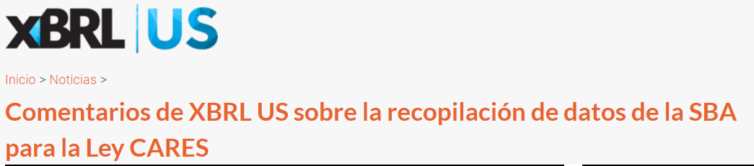

Publicado el lunes, 14 de septiembre de 2020
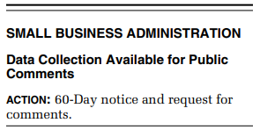
XBRL US presentó una carta de comentarios a la Administración de Pequeñas Empresas (SBA) con respecto a la recopilación de datos para la Ley de Ayuda, Alivio y Seguridad Económica del Coronavirus (CARES). La carta de XBRL US recomienda que la SBA y otros reguladores que administran grandes programas de fondos de ayuda como la Ley CARES, aprovechen los estándares de datos para aumentar enormemente la eficiencia, mejorar la puntualidad, reducir el costo de implementación y garantizar que los fondos vayan a los necesitados.
La carta señala que los reguladores que tienen estándares vigentes hoy en día, como la FDIC, han podido aprovechar con éxito sus propios programas de estándares para facilitar una respuesta más rápida y eficiente a los requisitos de la Ley CARES. Incluye un breve estudio de caso que explica cómo la FDIC utilizó XBRL para obtener datos rápidamente de los bancos requeridos para informar.
Lea el comentario de XBRL US sobre la recopilación de datos de la SBA para ppp Program_9_14_2020.
Lea la solicitud de la SBA.

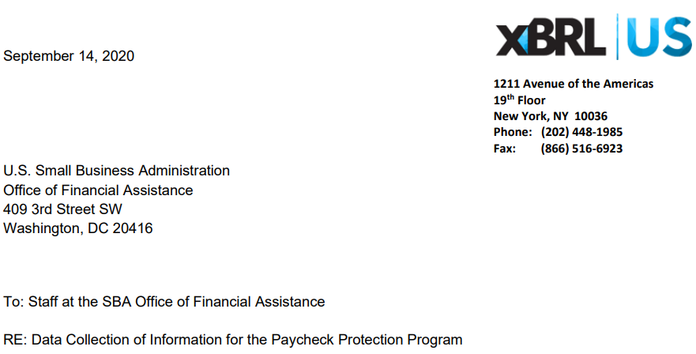
Agradecemos la oportunidad de proporcionar información a la Oficina de Asistencia Financiera de la Administración de Pequeñas Empresas (SBA) con respecto a la recopilación de datos reportados para respaldar la Ley de Ayuda, Alivio y Seguridad Económica por Coronavirus (CARES), Ley Pública 116-136 (3/27/2020), que autorizó a la SBA a garantizar préstamos otorgados por bancos u otras instituciones financieras bajo un nuevo programa temporal titulado ''Programa de Protección de Cheques de Pago'' (PPP).
XBRL US es una organización de estándares sin fines de lucro, con la misión de mejorar la eficiencia y la calidad de los informes en los Estados Unidos mediante la promoción de la adopción de estándares de informes comerciales. XBRL US es una jurisdicción de XBRL International, el consorcio sin fines de lucro responsable de desarrollar y mantener la especificación técnica para XBRL (un estándar de datos abiertos y gratuito ampliamente utilizado en todo el mundo para informes de empresas públicas y privadas, bancos y agencias gubernamentales). Nuestros miembros incluyen firmas de contabilidad, empresas públicas, proveedores de software, datos y servicios, así como otras organizaciones sin fines de lucro y de estándares.
Como se señaló en la Solicitud de comentarios, la recopilación de datos para administrar el programa PPP requiere la presentación de información de más de 8,000 instituciones crediticias y 6.5 millones de prestatarios para administrar las etapas del proceso de préstamo, que incluyen confirmar la elegibilidad del prestamista, la solicitud de préstamo, solicitar la condonación del préstamo y la revisión de la SBA de los préstamos seleccionados.
El impulsor de cualquier programa efectivo que implique distribuir y rastrear fondos, independientemente de su tamaño, son los datos precisos, consistentes y oportunos. Dado el alcance del programa PPP, con millones de entidades informantes y múltiples formularios, los datos de buena calidad y de fácil acceso son aún más críticos, y solo son posibles si los datos informados se producen en forma estandarizada y legible por máquina.
Pedimos a la SBA y a otros reguladores gubernamentales que tienen la tarea de administrar programas de fondos de ayuda grandes y de alto volumen como la Ley CARES, que requieren la recopilación de datos financieros y de identificación, que consideren adoptar el estándar de datos financieros XBRL. Esta carta explica por qué la adopción de estándares de datos beneficiaría a los reguladores y otras partes interesadas, e incluye un estudio de caso que muestra cómo la FDIC ha utilizado su propio programa de estándares de datos para ayudar en la implementación de los requisitos de informes de la Ley CARES para los bancos.
Cómo funcionan los estándares de datos financieros (XBRL)
XBRL es un lenguaje libre, abierto y sin propietario que proporciona la estructura necesaria para definir datos de manera clara y consistente. Cuenta con el apoyo de una organización global de estándares sin fines de lucro, XBRL International, que amplía continuamente la especificación técnica para adaptarse a las nuevas tecnologías y formatos, y para permitir que los reguladores satisfagan las cambiantes necesidades de informes. Los reguladores de todo el mundo confían en XBRL porque proporciona lo siguiente:
Define consistentemente los hechos para que los datos puedan ser utilizados automáticamente.
Un estándar de datos es un método para definir consistentemente un hecho reportado para que sea legible por máquina, lo que permite la recopilación y el análisis automatizado de datos. El estándar XBRL se desarrolló para definir inequívocamente los datos en los estados financieros que contienen hechos que pueden ser monetarios, de texto, porcentuales o incluso booleanos, enteros, listas enumeradas u otros tipos de datos.
Los datos requeridos para ser reportados para el programa PPP, además de los valores monetarios, incluyen hechos reportados como booleanos (VERDADERO / FALSO), enteros, texto, identificadores y listas enumeradas (por ejemplo, el prestatario debe especificar "Propósito del préstamo" y puede marcar uno o más elementos como "nómina", "servicios públicos", "interés de arrendamiento / hipoteca").
Los datos financieros tienen múltiples características que deben entenderse para que el hecho sea legible por máquina. Por ejemplo, el hecho "50,000" como se muestra en el Formulario parcial 2483 a continuación, tiene estas características:
● Representa la "nómina mensual promedio"
● Reportado para el posible prestatario ABC Company con número EIN 22-2222222
● Fue solicitado el 21 de abril de 2020
● Reportado en dólares estadounidenses
● Reportado como reales (no en millones o miles)
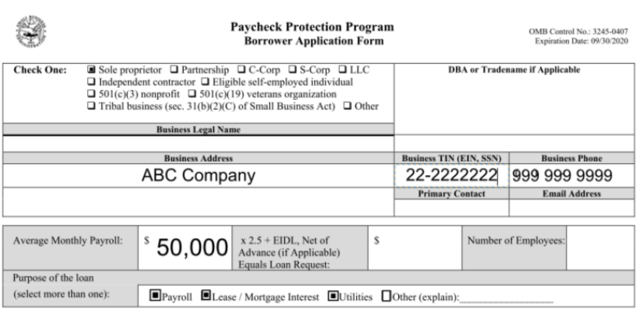
Los formularios que deben presentar los prestatarios y prestamistas en el proceso de PPP son formularios PDF rellenables. Los prestatarios que buscan un préstamo, descarguen el Formulario 2483 del sitio web de la SBA, rellénelo, guárdelo y luego envíelo a su institución crediticia. Si el hecho "50,000" se informa en el Formulario 2483, puede ser fácilmente entendido por un analista bancario que revisa manualmente la solicitud, pero el hecho no es entendido automáticamente por una computadora (no legible por máquina).
El banco puede tener un mecanismo para extraer datos del PDF rellenable para extraerlos para cierto nivel de automatización, pero aún requerirá una revisión manual para garantizar la precisión. Los proveedores de datos, que tienen décadas de experiencia en la extracción de datos de documentos y formularios, han informado que los datos extraídos de un PDF de buena calidad tardan alrededor de 30 minutos en procesarse, pero los datos extraídos de un documento preparado utilizando estándares de datos financieros, tardan de 1 a 2 segundos (ver Video: Mejores datos para analistas e inversores). Con los estándares establecidos, un solo prestamista que maneje 100,000 préstamos PPP ahorraría más de 48,000 horas2 de tiempo de procesamiento en este paso inicial en la administración de los préstamos PPP, si los datos estuvieran en formato estructurado y estándar.
Se adapta a múltiples sistemas de recopilación de datos y se puede utilizar a través de muchas aplicaciones que informan y extraen datos.
Un estándar, incluido el estándar XBRL, no es un producto o una aplicación. Así como un código UPC en un artículo de comestibles se puede escanear en cualquier tienda, un hecho reportado usando el estándar XBRL se puede usar en cualquier aplicación comercial o de código abierto.
Con el proceso actual de PPP, cada banco tiene que desarrollar su propio método para extraer y rastrear los datos reportados por millones de prestatarios. Si los datos se proporcionan en forma estandarizada, la SBA y todos los bancos involucrados en el programa PPP podrán asignar sus propios sistemas financieros al estándar de datos. Esto significa que pueden continuar aprovechando su sistema de recopilación de datos existente, pero sus sistemas financieros podrán "comunicarse" entre sí porque los datos que intercambian se preparan en el mismo idioma.
Por lo tanto, cuando se requiere que los bancos envíen datos del prestatario para solicitudes de condonación de préstamos o para la revisión de la SBA, el sistema financiero del banco puede entregar datos que pueden ser consumidos y analizados automáticamente por el sistema de recopilación de datos de la SBA. El sistema bancario y el sistema de la SBA "hablan el mismo idioma", eliminando la necesidad de que los datos se revisen manualmente, aumentando la velocidad de procesamiento y reduciendo la posibilidad de errores. Los datos legibles por máquina se pueden extraer de manera limpia y eficiente en cuestión de segundos, con el mínimo costo y esfuerzo.
Permite cambios en los requisitos de generación de informes de forma rápida y económica.
Los requisitos de presentación de informes para los formularios de la SBA utilizados por los prestatarios y prestamistas se pueden mantener a través de un diccionario digital de términos estandarizados llamado "taxonomía", que representa lo que debe informarse. Los sistemas de recopilación de datos para la SBA y los bancos, además de los formularios que deben completar los prestatarios y prestamistas, hacen referencia a la misma taxonomía. Cuando la SBA necesita cambiar los requisitos de presentación de informes, la agencia actualiza la taxonomía y los cambios se filtran a las aplicaciones utilizadas por todos los prestatarios y prestamistas, y a los sistemas de recopilación de datos del prestamista y la SBA, porque todas estas aplicaciones se refieren a la taxonomía de la SBA. La SBA puede realizar estos cambios internamente sin la participación de TI o de proveedores externos, lo que garantiza que los costos de mantenimiento de datos se mantengan bajos.
Es ampliamente utilizado.
Un estándar se convierte en un estándar cuando es ampliamente utilizado. Así como el código UPC es el estándar para la recopilación de datos de ventas porque es aceptado y utilizado por prácticamente todos los minoristas del mundo, el estándar XBRL está respaldado por una amplia red de aplicaciones, tanto de código abierto como comerciales, para informar, recopilar, procesar y analizar información financiera. XBRL se utiliza en cientos de programas regulatorios en todo el mundo, por millones de bancos, empresas públicas y empresas privadas que envían datos estandarizados a los reguladores gubernamentales. Tres reguladores estadounidenses, la Comisión de Bolsa y Valores (SEC), la Corporación Federal de Seguros de Depósitos (FDIC) y la Comisión Federal Reguladora de Energía (FERC), han adoptado el estándar de datos financieros XBRL.
Dificultades con la recopilación tradicional de datos gubernamentales
Los reguladores que no confían en los estándares de datos suelen encontrar los siguientes problemas:
● Falta de datos consistentes y legibles por máquina. Los sistemas de recopilación de datos del gobierno de los Estados Unidos, fuera de la SEC, la FDIC y la FERC, pueden obtener datos como PDF, a través de formularios de relleno, en hojas de cálculo o incluso como documentos impresos. Los datos que no se pueden procesar automáticamente requieren la entrada y revisión manuales, lo que resulta en retrasos y datos inconsistentes.
● Gastos innecesarios. La falta de automatización y la necesidad de revisión manual aumentan el costo de la presentación de informes, la recopilación y la extracción de datos.
● Incapacidad para adaptarse al cambio. Debido a que un cambio en los requisitos de presentación de informes resulta en cambios disruptivos y costosos en cada aplicación y sistema de recopilación para todas las partes interesadas, existe un incentivo para no cambiar los requisitos de presentación de informes, o para establecer soluciones que pueden proporcionar una solución temporal, pero a largo plazo, son ineficientes y costosas.
● Análisis costoso y menos robusto. La necesidad de una revisión manual significa que el análisis es costoso, y existe un desincentivo para realizar análisis de alto volumen y más robustos.
Cómo la FDIC utilizó los estándares de datos para apoyar la Ley CARES
La Corporación Federal de Depósitos de Seguros (FDIC) ha estado recopilando datos financieros de instituciones bancarias en nombre del Consejo Federal de Examen de Instituciones Financieras (FFIEC) en formato estandarizado (XBRL) desde 2005. Los datos trimestrales recopilados incluyen el estado de resultados del banco, el balance general, la información sobre préstamos, depósitos e inversiones, los cambios en el capital del banco y la información de venta de activos. La FDIC estableció estándares de datos para mejorar la velocidad y precisión de los informes e inmediatamente reconoció estos beneficios:
● Datos más limpios. El 95% de las presentaciones originales de los bancos cumplieron con los requisitos de validación después de que se implementó la taxonomía XBRL, en comparación con el 66% en el sistema heredado.
● Mayor precisión. El 100% de los datos reportados cumplieron con los requisitos matemáticos bajo la nueva taxonomía (por ejemplo, sumas correctas), en comparación con el 70% anterior.
● Entrada de datos más rápida. Los datos se recibieron en el sistema menos de un día después del final del período de presentación de informes, en comparación con semanas después en el sistema heredado.
● Mayor eficiencia del analista. Los analistas podrían manejar de 550 a 600 bancos, frente a 450 a 500.
● Acceso más rápido a los datos. Los analistas podrían acceder a los datos en un día frente a varios días.
● Rendimiento sin problemas. Los reguladores y los proveedores de software de informes de llamadas utilizan las mismas taxonomías, por lo que los preparadores utilizan los mismos requisitos que las agencias.
La FDIC ha continuado ampliando su programa de estándares para diferentes necesidades de informes, y cuando se estableció el programa de la Ley CARES, su infraestructura de estándares permitió a la FDIC adaptarse rápidamente a los nuevos requisitos de informes de la Ley CARES.
Como explicó a XBRL US Mark Montoya, Analista Senior de Negocios de Estrategia de Datos en la FDIC, cuando se anunció la Ley CARES, la agencia necesitaba responder rápidamente. Inicialmente se les dio información sobre qué datos debían recopilarse de los bancos que participaron en el programa de PPP, pero no conocían los criterios que identificaban qué bancos estarían sujetos a estos nuevos requisitos de presentación de informes de PPP.
Los analistas bancarios de la FDIC pueden revisar la taxonomía por sí mismos (no se necesita experiencia en TI para cambiar los requisitos de presentación de informes), y pudieron comenzar con este conjunto limitado de información actualizando la Taxonomía XBRL de la FDIC para incluir los nuevos campos de datos, junto con las características de los nuevos campos, como el tipo de datos, definición y etiquetas.
La FDIC recibió detalles adicionales del Grupo de Trabajo de Informes de FFIEC que definen qué bancos estaban sujetos a informes de PPP. La FDIC incorporó estos requisitos en las fórmulas de validación de taxonomía y las reglas de portabilidad bancaria.
Cuando los bancos preparan sus finanzas para la presentación de la FDIC, pueden elegir entre muchas herramientas de software de informes regulatorios disponibles comercialmente que garantizan que los costos de presentación de informes para los bancos se mantengan bajos. Estas herramientas de software de informes regulatorios comerciales hacen referencia a la versión actual de la taxonomía de la FDIC. Cuando entraron en vigor los requisitos de la Ley CARES, el software de informes regulatorios bancarios "les dijo" a los bancos lo que necesitaban informar, incluidos los requisitos de datos de PPP para aquellos bancos sujetos a los requisitos definidos en las reglas de portabilidad bancaria de la taxonomía de la FDIC.
Los analistas de la FDIC también podrían crear fácilmente fórmulas de validación y reglas de portabilidad bancaria sobre los nuevos requisitos de informes de PPP. Por ejemplo, las reglas podrían especificar que ciertos hechos eran obligatorios de informar por ciertos bancos, o que ciertos hechos deben sumarse a la cantidad de otro hecho. Estas fórmulas de validación y reglas de portabilidad bancaria, que forman parte de la especificación XBRL, ayudan a mejorar la precisión de los datos reportados. Si los bancos intentan enviar datos que violan las reglas comerciales definidas por la FDIC, los bancos son notificados automáticamente y pueden corregir los datos antes de enviarlos. Algunos datos que caen fuera de las fórmulas de validación definidas por la FDIC se pueden enviar con una explicación de texto que le diga a la FDIC por qué el banco envió información incorrecta.
El tipo de infraestructura de estándares que la FDIC tiene en su lugar, les permite ser mucho más flexibles cuando las situaciones de crisis exigen una respuesta rápida. Este tipo de infraestructura también existe en el Reino Unido, donde millones de empresas privadas informan sus datos fiscales en formato XBRL a la autoridad fiscal, Her Majesty's Revenue and Customs (HMRC). Este programa ha estado en vigor desde 2011 e implica la presentación de informes por parte de empresas tan pequeñas como consultorios médicos y farmacias. Cuando se pidió al Reino Unido que administrara un gran programa de ayuda similar relacionado con COVID-19, el HMRC pudo aprovechar su infraestructura de estándares porque ya tenían gran parte de los datos que las pequeñas empresas necesitaban informar en un formato totalmente legible y consistente.

Cómo la SBA puede implementar estándares de datos hoy en día
Los estándares de datos financieros pueden ayudar a construir una infraestructura para apoyar de manera eficiente, rápida y rentable a los gobiernos y las empresas. Los siguientes pasos describen cómo la SBA podría comenzar hoy y tener un programa en marcha de manera rápida, eficiente y económica.
1. Crear requisitos de datos basados en estándares y reglas comerciales basadas en los requisitos establecidos en los siete formularios de la SBA en una sola taxonomía. La taxonomía puede entonces ser ampliada o revisada a medida que cambian las condiciones (necesidades).
2. Implementar plataformas de recopilación y validación de datos que puedan establecerse en los sistemas de gestión financiera existentes utilizados actualmente por la SBA y las instituciones crediticias. Como se explicó anteriormente, esto requeriría que la SBA, y cada prestamista, mapearan sus bases de datos internas a los conceptos de la taxonomía. No necesitarían construir o invertir en nuevos productos, simplemente adaptar su infraestructura existente a los estándares de datos.
3. Cree e implemente plantillas de solicitud de préstamo que puedan ser utilizadas por cualquier solicitante para entregar datos de inmediato. Los formularios PDF rellenables en línea podrían actualizarse para que generen datos estructurados y legibles por máquina sin ningún cambio en el proceso actual para los prestatarios.
4. Utilice datos legibles por máquina producidos a través de este sistema para tomar decisiones, minimizar el fraude y el desperdicio.
5. Revise, revise y ajuste a medida que cambien las situaciones y se exija una respuesta rápida.
Alentamos a la SBA a considerar este enfoque que establecerá un sistema de recopilación de datos a largo plazo que pueda ampliarse cuando cambien los requisitos y pueda satisfacer las necesidades de los nuevos desafíos en los próximos años. Las normas de datos benefician a los reguladores, las entidades informantes, los intermediarios de datos y los usuarios de datos.
Gracias por la oportunidad de comentar sobre la recopilación de datos de la SBA para apoyar el programa PPP de la Ley CARES. Acogeríamos con beneplácito la oportunidad de seguir examinando esta cuestión. Por favor, no dude en ponerse en contacto conmigo si tiene alguna pregunta de seguimiento o le gustaría discutir. Me pueden contactar al (917) 582 - 6159 o campbell.pryde@xbrl.us.

Saludos,
